# Lý thuyết Bài 2: Sự biểu hiện thông tin di truyền

**Lý thuyết Sinh học 12 Bài 2: Sự biểu hiện thông tin di truyền**  
  
**I. Các loại RNA**  
Ở hầu hết sinh vật, RNA có cấu trúc mạch đơn polynucleotide gồm đơn phân là các nucleotide: Adenine (A), Uracil (U), Guanine (G) và Cytosine (C).   
Có nhiều loại RNA trong tế bào thực hiện các chức năng khác nhau, trong đó ba loại RNA tham gia tổng hợp protein gồm RNA thông tin (mRNA), RNA vận chuyển (tRNA) và RNA ribosome (rRNA)  
**II. Phiên mã**  
Phiên mã là quá trình tổng hợp RNA trong tế bào dựa trên khuôn DNA.  
Quá trình phiên mã:  
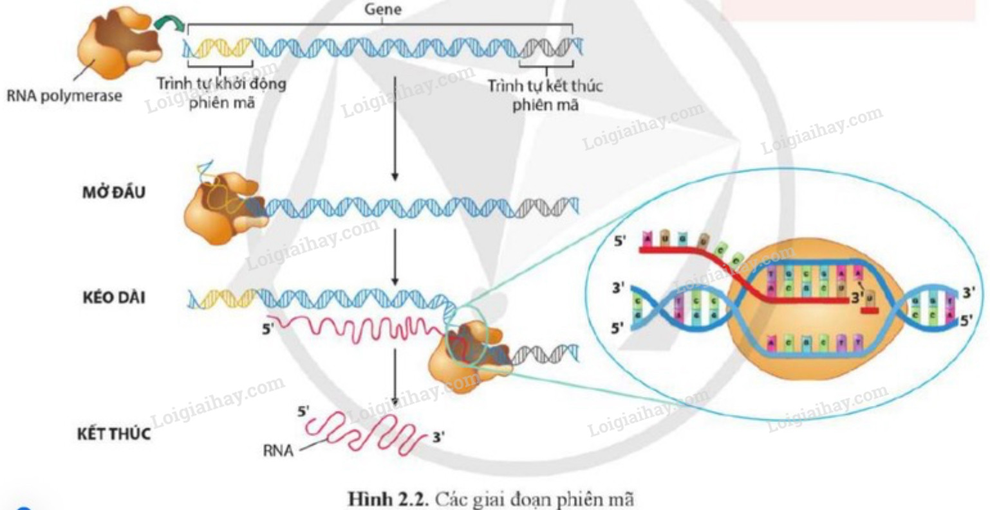  
**III. Phiên mã ngược**  
Phiên mã ngược là quá trình tổng hợp DNA bổ sung (cDNA) dựa trên khuôn RNA, được xúc tác bởi enzyme phiên mã ngược (reverse transcriptase).  
Quá trình phiên mã ngược:  
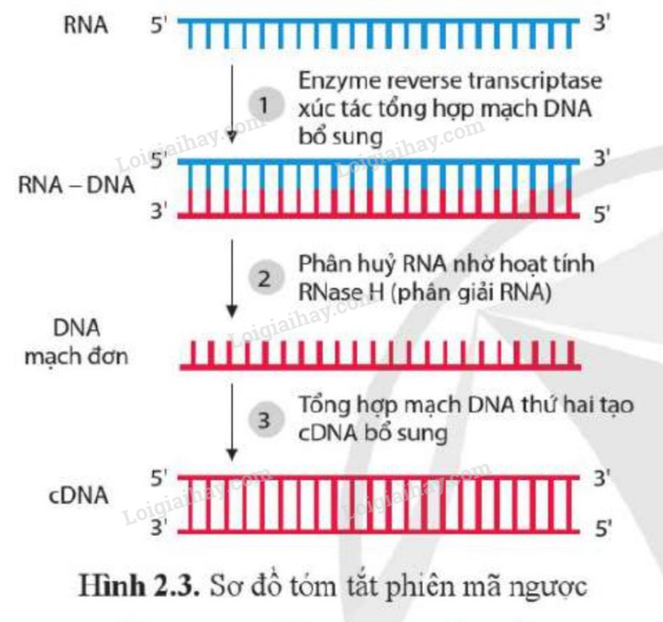   
**IV. Mã di truyền và quá trình dịch mã**  
**1. Mã di truyền**  
Mã di truyền là trình tự nucleotide được mã hóa ở dạng mã bộ ba (codon) trên mRNA xác định trình tự amino acid trong một chuỗi polypeptide.  
**2. Dịch mã**  
Dịch mã là quá trình sinh tổng hợp protein, trong đó thông tin trên trình tự nucleotide của mRNA được chuyển thành trình tự amino acid của chuỗi polypeptide. Dịch mã gồm các giai đoạn: hoạt hóa amino acid và tổng hợp chuỗi polypeptide.  
Hoạt hoá amino acid  
Mỗi amino acid dược liên kết vào đầu '3 của tRNA (tRNA*) có bộ ba đối mã tương ứng nhờ sự xúc tác đặc hiệu của enzyme aminoacyl tRNA synthetase.  
Quá trình tổng hợp chuỗi polypeptide  
Tổng hợp chuỗi polypeptide có thể bắt đầu sau khi ribosome bám vào trình tự nucleotide đặc thù phía đầu 5' của mRNA. Ở sinh vật nhân sơ và sinh vật nhân thực, tổng hợp chuỗi polypeptide gồm các giai đoạn: mở đầu, kéo dài và kết thúc.  
**V. Sự truyền thông tin di truyền ở cấp độ phân tử**